Der Hummelstaat

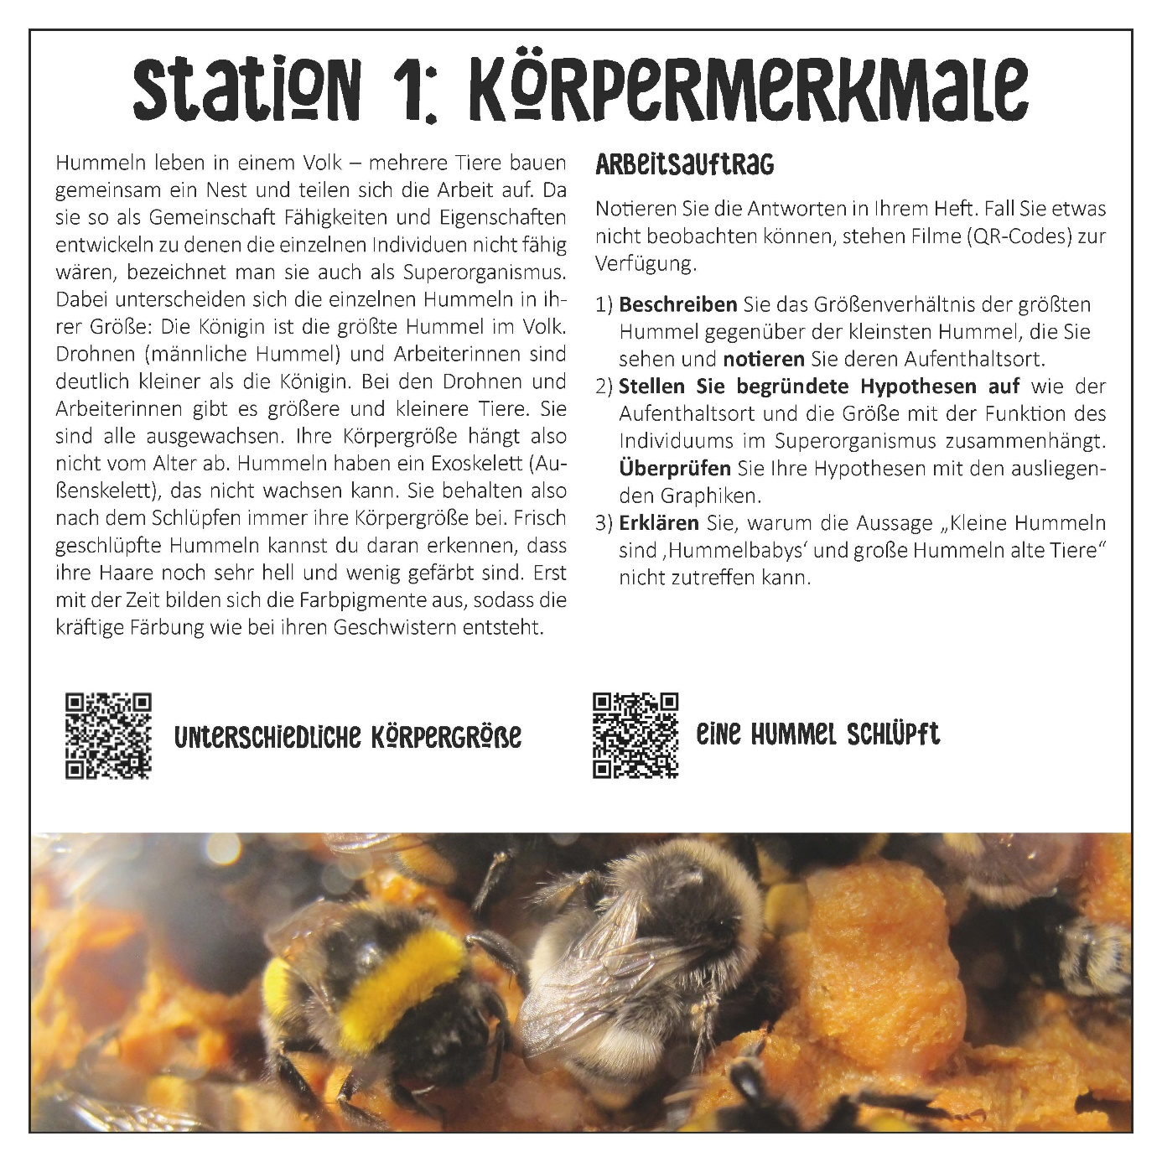
Zusatzmaterial Station 1 Frage 2
Wahrscheinlichkeit, dass Arbeiterin zur Sammlerin wird
Körpergröße des adulten Tiers
Größe des Nektarmagens³
Körpergröße des adulten Tiers

Wahrscheinlichkeit, dass Arbeiterin zur Nestbiene¹ wird
Körpergröße des adulten Tiers
Lichtempfindlichkeit
Körpergröße des adulten Tiers

Energiebedarf² im Larvenstadium
Körpergröße des adulten Tiers

¹ Nestbienen kümmern sich um die Brut.
² Je größer eine Hummel ist, desto mehr Pollen, der reich an Proteinen ist, bekam sie im Larvenstadium gefüttert.
³ Im Nektarmagen transportieren Arbeiterinnen den gesammelten Nektar in das Nest und geben ihn dort in die Honigtöpfchen ab.
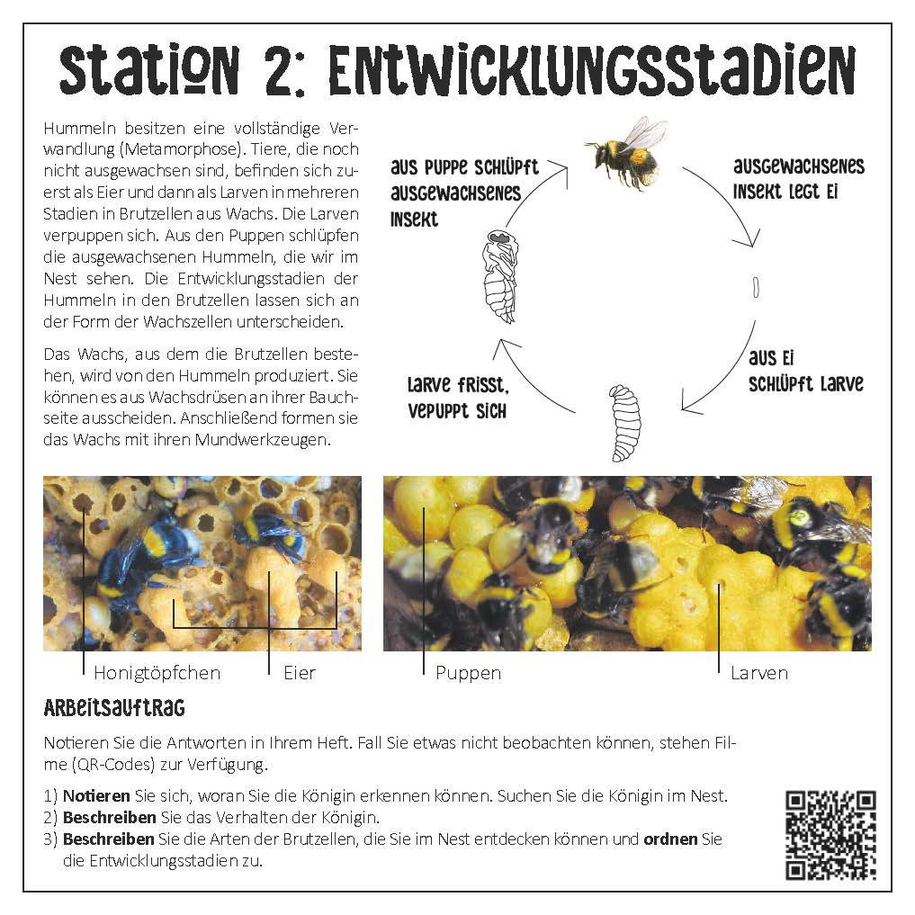
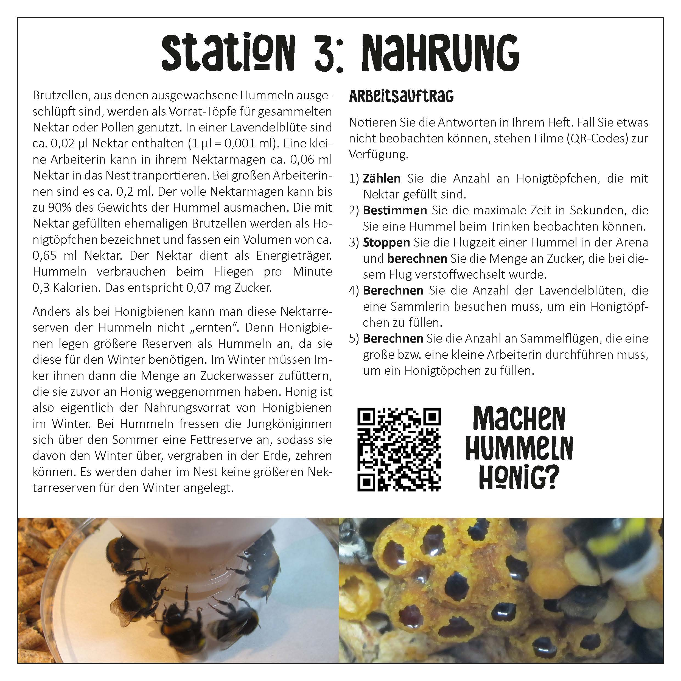

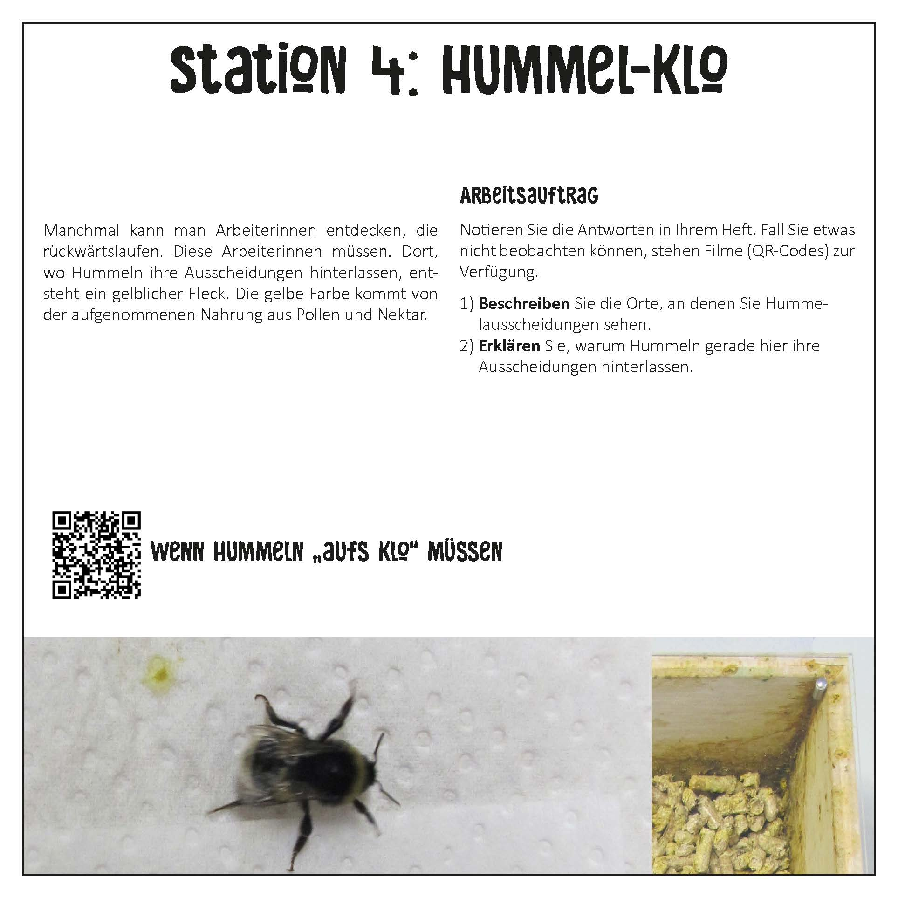
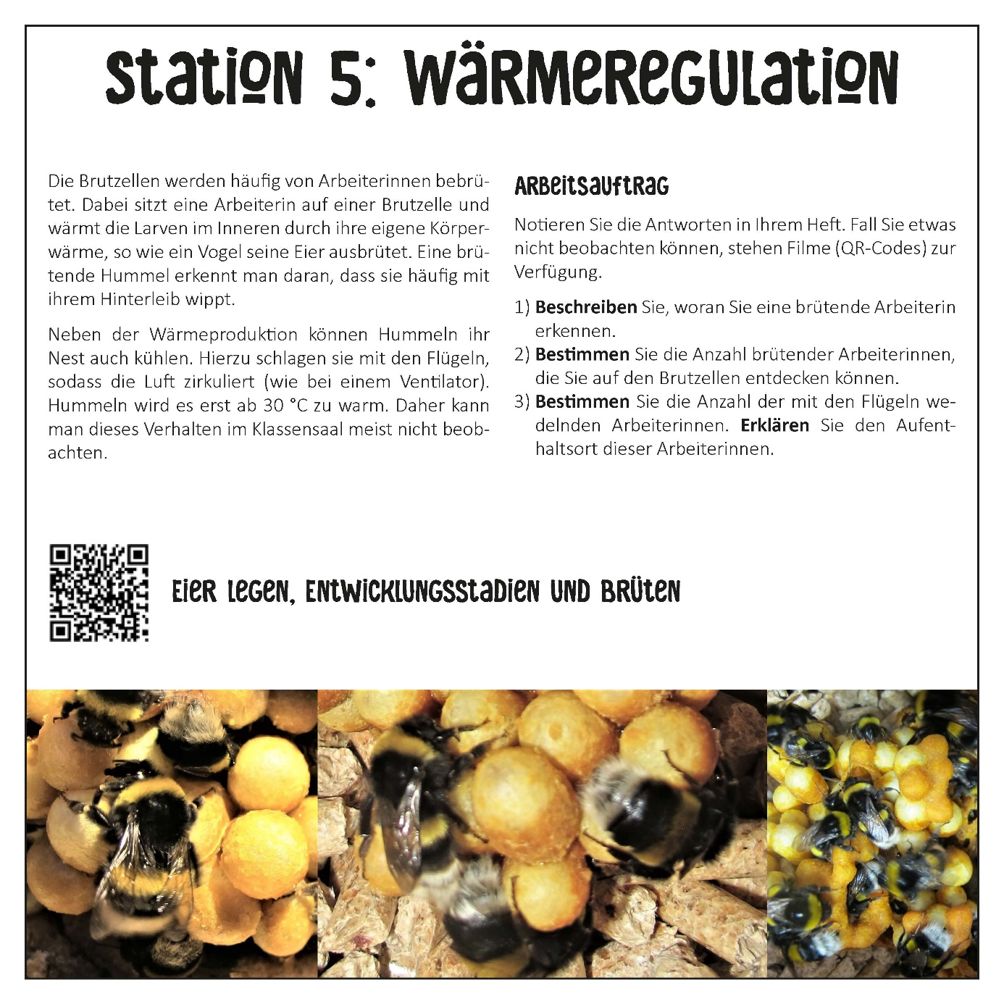
Pfefferminz oder Anis?
In der letzten Woche wurden die Hummeln mit einer Zuckerlösung mit Pfefferminzgeruch gefüttert. Nun bieten wir ihnen eine Zuckerlösung mit Pfefferminz- und eine mit Anisgeruch an.
Materialien: Zuckerlösung mit Pfefferminz- bzw. Anisöl, vier Enghalsflaschen mit Trinklöchern, zwei Trichter, Stoppuhr, Flugarena, Hummelvolk im Nest
Aufbau:
Anis
Anis
Pfeffer-minz
Pfeffer-minz
Eingang Flugarena

Durchführung: Lassen Sie die Hummeln in die Flugarena und zählen Sie, wie oft die Hummeln in 10 Minuten welches Futterangebot nutzen.
Beobachtung: Notieren Sie die Anzahl der Nutzung der Nahrungsangebote in der Tabelle.
Geruch | Pfefferminz | Anis
Hummel trinkt

Notieren Sie weiteren Beobachtungen in Stichpunkten:
- Nennen Sie die Körperteile, mit denen die Hummel die Zuckerlösung berührt.
- Beschreiben Sie das Verhalten, das die Hummel zeigt, wenn sie die unterschiedlichen Lösungen berührt.
________________________________________________________________________________________________________________________________________________________________________________________________________________________________________________________________________________________________________________________________________________________
Auswertung: Erklären Sie Ihre Beobachtungen.
________________________________________________________________________________________________________________________________________________________________________________________________________________________________________________________________________________________________________________________________________________________
Setzen Sie die Hummeln nach Abschluss des Experiments zurück in die Futterkammer.
Pheromonkommunikation
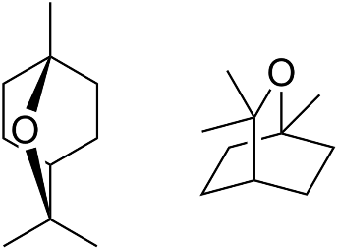
Pheromone sind chemische Botenstoffe, die innerhalb einer Gruppe von Individuen einer Art eine Signalwirkung besitzen. Man unterscheidet zwischen Signalpheromonen (kurz wirkend; z.B. Alarmpheromon zum Warnen von Artgenossen) und Primerpheromonen (längerfristige Umstellung im Hormon- und Nervensystem des Empfängers, z.B. Königinnensubstanz zum Hemmen der Ovarien der Arbeiterinnen). Das Molekül 1,8-Cineol ist ein Pheromon, das bei Hummeln zur Kommunikation verwendet wird.
1,8-Cineol

Material: 1,8-Cineol, Aceton, Wattebausch mit Kordel, Pappquadrat mit Loch, Folienschreiber, Lineal, Stoppuhr, Einweghandschuhe, Schutzbrille, Pipette
Vorsicht: Aceton und 1,8-Cineol sind brennbar und reizend. Arbeiten Sie mit Handschuhen. Atmen Sie keine Dämpfe ein. Setzen Sie eine Schutzbrille auf. Bei Berührungen der Haut mit viel Waser abwaschen.
Durchführung:
- Beobachten Sie das Verhalten der Hummeln im Nest ohne das Pheromon.
- Bestimmen Sie, wer in welchem Abschnitt der Futterkammer und Flugarena die Anzahl der Hummeln zählt (je 1-2 Personen).
- Führen sie eine Zählung der Tiere durch und notieren sie die Anzahl in der Tabelle.
- Geben Sie 1 ml der 1,8-Cineol-Lösung auf den Wattebausch. Heben Sie das Gitter auf dem Nest an, legen Sie das Pappquadrat so auf die Öffnung, dass der Wattebausch in das Nest hineinragt und stoppen Sie die Zeit.
- Beobachten Sie das Verhalten der Hummeln im Nest über 4 Minuten (im Vergleich zu 1.).
- Zählen Sie nach den 4 Minuten die Anzahl der Arbeiterinnen in den jeweiligen Abschnitten erneut.
Beobachtung:
Gehege-Abschnitt | Anzahl vor Zugabe des Pheromons | Anzahl nach Zugabe des Pheromons
Flugarena 1
Flugarena 2
Flugarena 3
Flugarena 4
Futterkammer 1
Futterkammer 2
Summe

Verhaltensänderung der Hummeln nach Zugabe des Pheromons:
______________________________________________________________________________________________________________________________________________________________________________________________________________________________________________________
Auswertung: Bewerten und deuten Sie das Verhalten der Hummeln.
Wie stark ist die Hummel?
Bei Hummeln übernehmen Sammlerinnen die Nahrungssuche, um Energiereserven im Nest anzulegen. Eine Sammlerin kann bis zu 90% ihres eigenen Körpergewichtes an Pollen und Nektar transportieren. Der Zucker im Nektar ist ein Energieträger. Die Hummel kann als Energiewandler die Energie des Energieträgers Zucker in Bewegungsenergie umwandeln. Dabei wird ebenfalls Wärmeenergie frei. Das kennst du von dir, wenn du rennst. Neben der Bewegung deines Körpers wird dir warm.
- Lies den oberen Text und trage die korrekten Begriffe in die Schemazeichnung ein.

Zugeführte Energie bzw. Energieträger
Energiewandler
Erwünschte Energie
Entwertete Energie
___________________
bzw. _______________

________________
_______________________

__________________

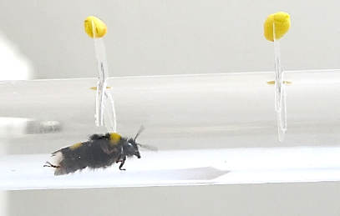
- Welches Gewicht eine Hummel dank ihrer Bewegungsenergie mit ihrem Kopf hochstemmen kann, möchten wir in einem Versuch herausfinden.
Beobachtung
Gewicht der gewogenen Arbeiterin: _______ g
Gruppenname
Gewicht
Geschafft?

Auswertung
Notiere die Antworten in deinem Heft.
- Nenne das maximale Gewicht, das eine Hummel stemmen konnte.
- Wir nehmen an, dass die von uns gewogene Hummel das höchste Gewicht nach oben drücken konnte. Berechne, welches Gewicht du im Vergleich mit dem Kopf stemmen müsstest, um so stark wie die Hummel im Verhältnis zu deinem Körpergewicht zu sein?
- Erkläre, was beim Vorgang des Hochstemmens der Gewichte passiert. Verwende dabei die Begriffe Energieträger, Energiewandler, entwertete Energie und erwünschte Energie.
Zuckerpräferenz der Hummel
Mit dem folgenden Versuch soll getestet werden, welche Zuckerkonzentration die Hummeln bevorzugen. Dazu werden Zuckerlösungen mit unterschiedlichen Konzentrationen angeboten.

Nutze für jede Konzentration eine eigene Petrischale und gib jeweils mit einer frischen Pipette die unterschiedlichen Zuckerlösungen hinein.
Materialien: Zuckerlösungen (25%, 50%, 75%), Wasser, 4 Deckel von Petrischalen, Flugarena, 4 Pipetten, Stoppuhr
Aufbau:
Eingang Flugarena

75%

50%

25%

0%
Wasser

- Notiere in der Tabelle mit Hilfe einer Strichliste, wie oft die Hummeln in 10 Minuten von welcher Zuckerlösung trinken. Dazu ist es sinnvoll, wenn die unterschiedlichen Petrischalen jeweils bestimmten Personen zum Zählen zugeordnet werden.

Zuckerlösung | 0% | 25% | 50% | 75%
Anzahl trinkender Hummeln

- Fertige ein Säulendiagramm an, in dem du die Häufigkeit der Besuche einzeichnest. Wähle eine geeignete Skalierung der Y-Achse.

- Erkläre das bevorzugte Aufsuchen der Hummeln einer Zuckerlösung in deinem Heft. Nutze dabei die Begriffe Energiebedarf und Energieumwandlung.

